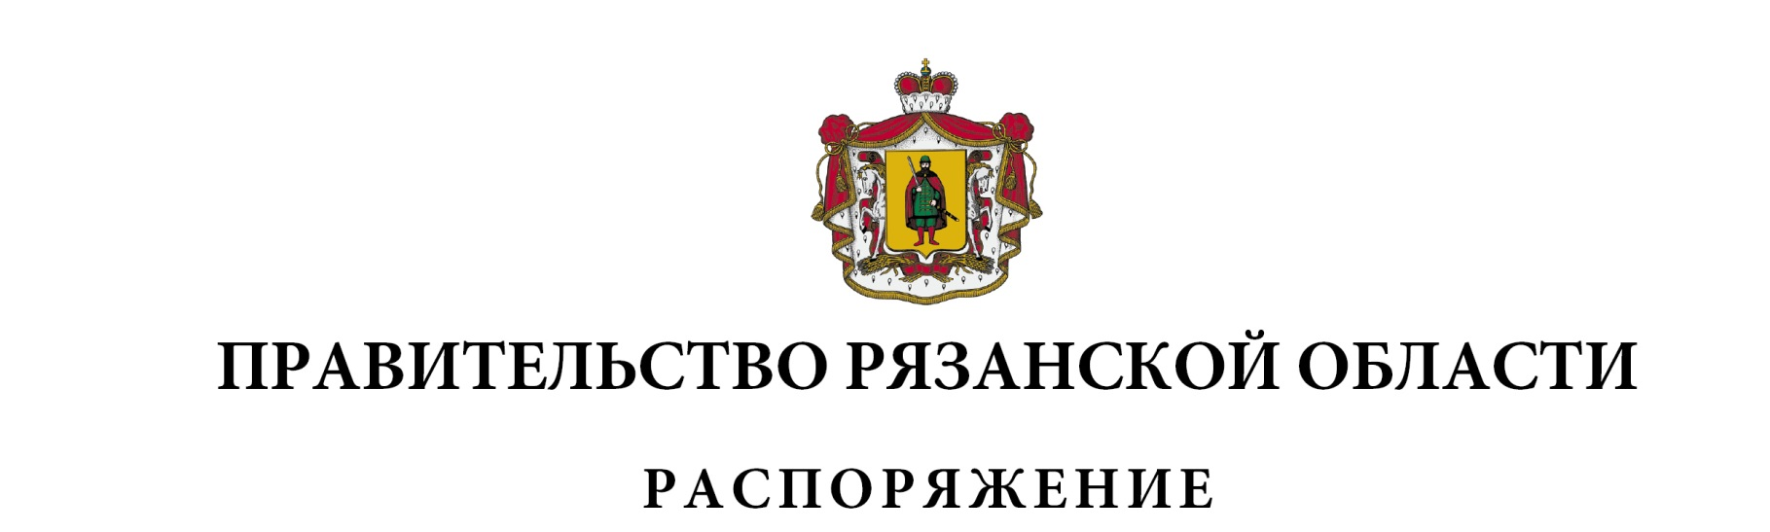
от 29 ноября 2022 г. № 680-р

Внести в распоряжение Правительства Рязанской области от 05 мая 2008 г. № 217-р (в редакции распоряжений Правительства Рязанской области от 26.09.2008 № 520-р, от 03.02.2009 № 22-р, от 20.08.2010 № 359-р,
от 01.11.2011 № 534-р, от 04.07.2013 № 316-р, от 19.03.2015 № 130-р,
от 12.07.2016 № 276-р, от 18.08.2016 № 342-р, от 25.07.2017 № 321-р,
от 13.12.2017 № 588-р, от 01.08.2019 № 361-р, от 05.12.2019 № 567-р,
от 21.02.2020 № 74-р, от 11.11.2020 № 526-р, от 26.01.2022 № 29-р,
от 09.08.2022 № 411-р) следующие изменения:
- включить в состав штаба по обеспечению безопасности электроснабжения при Правительстве Рязанской области следующих лиц:

Жуков  Дмитрий Анатольевич | - | исполняющий обязанности заместителя генерального директора ПАО «Россети Центр  и Приволжье» – директора филиала «Рязаньэнерго», заместитель руководителя штаба (по согласованию)
Куратов  Игорь Владимирович | - | начальник отдела государственного энергетического надзора по Рязанской области Приокского управления Ростехнадзора (по согласованию)
Морозов  Никита Витальевич | - | заместитель главного инженера по производственным вопросам МУП «Рязанские городские распределительные электрические сети» (по согласованию)
Юркин  Роман Владимирович | - | заместитель директора по информационным технологиям ООО «Рязанская городская муниципальная энергосбытовая компания»  (по согласованию)
Яничкина  Светлана Николаевна | - | исполнительный директор ПАО «Рязанская энергетическая сбытовая компания»  (по согласованию),
исключив Лопатина А.И., Карасева В.Ю., Латышева И.Н., Самсонова О.А., Цуканову Г.И.;
- наименование должности Устинова Дмитрия Владимировича изложить в следующей редакции: «министр топливно-энергетического комплекса и жилищно-коммунального хозяйства Рязанской области, руководитель штаба»;
- наименование должности Руднева Сергея Николаевича изложить
в следующей редакции: «директор филиала ПАО «Россети» – Приокское предприятие магистральных электрических сетей (по согласованию)».
Губернатор Рязанской области |  | П.В. Малков

